DALLMER Aufstockelement TistoDrain S 10

Dallmer

Eigenschaften

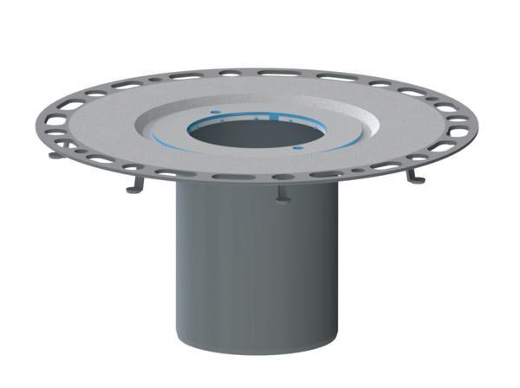

GTIN:

4001636513168

HAN:

513168

Art Zubehör

Aufsatzstück

Werkstoff

Edelstahl, Kunststoff